**Лето. Держим оборону! Ожоги и укусы.**

Нередко в летний период люди сталкиваются с такими проблемами как укусы различных насекомых или ожоги

**Термические ожоги**

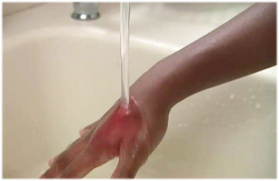Что может быть лучше, чем посидеть у костра прекрасным летним вечером, но, к сожалению, иногда приятное времяпровождение может обернуться такой проблемой как ожог. Существует четыре степени ожога:

Первая – кожа на месте поражения краснеет;

Вторая – появляется волдырь;

Третья – погибают глубинные слои кожи;

Четвертая – пораженное место обугливается.  
  
Первой помощью человеку, который пострадал от теплового воздействия, является вынос его из зоны пламени.

Не следует сбивать огонь руками, так как оказывающий помощь человек при этом сам может получить ожоги. Для этого могут быть использованы такие подручные средства как вода, тканевые изделия. После прекращения горения тлеющую одежду удаляют. Пострадавшую область следует держать под тонкой струйкой холодной (не ледяной) чистой воды в течение 10 минут. Нельзя прикладывать к ней лед. Если же наблюдается обугливание ткани или открытая рана (третья и четвертая степень), накладывается чистая влажная ткань. Можно дать выпить человеку, получившего ожог 500 мл воды с половиной чайной ложки соли и четвертью чайной ложки соды. Если человек страдает от боли, нужно дать ему обезболивающее средство.

Категорически нельзя обрабатывать пораженную поверхность маслом, спиртом или другими подручными средствами. Не следует прокалывать образовавшиеся пузыри. Не следует сдирать прилипшую к ранам одежду.

**Тепловой и солнечный удар**

Солнечный удар — это состояние, которое развивается в результате длительного воздействия солнечных лучей на голову и верхнюю часть шеи в жаркую погоду.  
Тепловой удар — результат общего перегревания организма, в том числе под воздействием солнечных лучей.

Необходимо различать такие признаки теплового (солнечного) удара как:

* ощущение пульсации висков
* покраснение кожи, в особенности лица
* увеличение частоты сердцебиения до ста и более ударов за минуту
* головокружение
* шум в ушах
* тошнота
* рвота

При тепловых поражениях температура тела может достигать сорока градусов Цельсия. В самых тяжелых случаях пострадавший может потерять сознание.

Первая помощь при тепловом или солнечном ударе:

Срочно удалить пострадавшего из зоны повышенной температуры и солнечного излучения в холодное помещение. Если тень обеспечить не удается, следует прикрыть голову и грудь потерпевшего собственной тенью.

Снять с пострадавшего одежду. При отсутствии затенения снимать следует только верхнюю стягивающую или плотную одежду. Необходимо взбрызнуть потерпевшего водой и интенсивно обмахивать подручными приспособлениями: (папкой, одеждой, полотенцем). Наложить холодный компресс на грудь и голову пострадавшего и дать ему обильное питье.

Известно, что к тепловым и солнечным ударам более склонны люди с нарушениями сердечной деятельности и системы кровообращения. B связи с этим ни в ком случае нельзя внезапно окунать (погружать) пострадавшего в холодную воду. Резкий перепад температуры может привести к сердечному приступу, а то и к полной остановке сердца.

**Ожог от медузы**

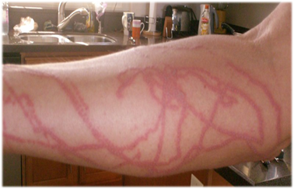Ожог медузы — неприятное происшествие, с которым нередко сталкиваются отдыхающие на море.

Следует помнить, что при получении такого рода поражения вреден не только непосредственно сам ожог, но и воздействие яда на организм. У людей может наблюдаться разная реакция на соприкосновение с медузой. Степень повреждения кожных покровов зависит от того, с какой именно разновидностью медузы вы столкнулись, и какая часть тела пострадала. В первую очередь необходимо как можно скорее выйти на берег: ожог от медузы не только болезненный, но может вызвать аллергию, спровоцировать сердечный приступ, парализацию пострадавшей конечности. Далее следует незамедлительно избавиться от оставшихся на коже ядовитых щупальцев. Ни в коем случае не делайте это голыми руками! Пострадавшее место нельзя расчесывать, протирать обычной водой – так вы только сильнее разгоните яд и увеличите площадь ожога. Лучше всего «соскоблить» остатки – используйте пилку для ногтей, нож (проводить по коже следует его «тупой» стороной). Нейтрализовать действие яда и притупить боль от ожога медузой поможет солевой или содовый раствор. На крайний случай, соленая морская вода. Хорошо поможет холод. Прикладывайте к месту ожога пакет со льдом, предварительно обернув его тканью, чтобы избежать раздражения кожи или обморожения.

**Укусы насекомых**

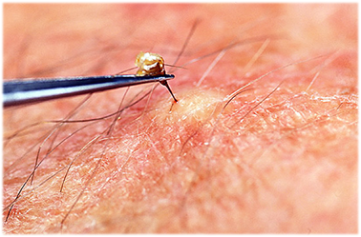Насекомые по своей вредности и опасности в значительной степени отличаются друг от друга. Например, обычные комары, особой опасности не представляют.  Однако укусы ряда других насекомых могут быть реально опасны. Первая помощь при укусах насекомых заключается в удалении жала, если оно осталось на месте укуса (оставляют только пчелы).

Для уменьшения боли и отека к месту укуса на 10 минут приложите холод. Нанесите противоаллергическую мазь. Если ее нет в наличии, то следует нанести на место укуса кашицу, приготовленную из простой пищевой соды и воды. Можно смочить ватку в растворе пищевой соды и приложить к месту укуса, чтобы уменьшить зуд (лучше привязать на 1-2 ч). Если припухлость в месте укуса очень выражена, зона покраснения более 10 см, отмечается выраженный зуд, примите противоаллергическое средство общего действия. Если сохраняется выраженный зуд, нарастает отек и увеличивается диаметр покраснения, следует немедленно обратиться к врачу.

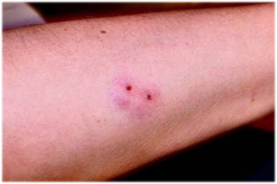**Укусы ядовитых змей**

Как правило, в подавляющем большинстве случаев неизвестно, ядовитая укусившая человека змея или нет. Поэтому ждать проявлений симптомов действия яда не следует, оказывать неотложную помощь необходимо тотчас же после укуса. Нужно как можно быстрее доставить пострадавшего в больницу, где ему окажут всю необходимую помощь. При укусе змеи необходимо помнить, что укушенному змеей человеку нужно двигаться как можно меньше т.к. мышечные сокращения увеличивают скорость всасывания яда. Если укус произошел через одежду, аккуратно снимите ее или разрежьте (на одежде могут быть капли яда). Пострадавший должен находиться в таком положении, чтобы укушенная конечность была ниже уровня сердца. Необходим активный питьевой режим. Не нужно накладывать жгут, прижигать или надрезать место укуса, прикладывать лед или теплые компрессы.

**Надеемся, что лето для вас будет полным радостных событий.**

**Берегите себя и своих близких!**